**附件一：问卷星二维码**

**一、**

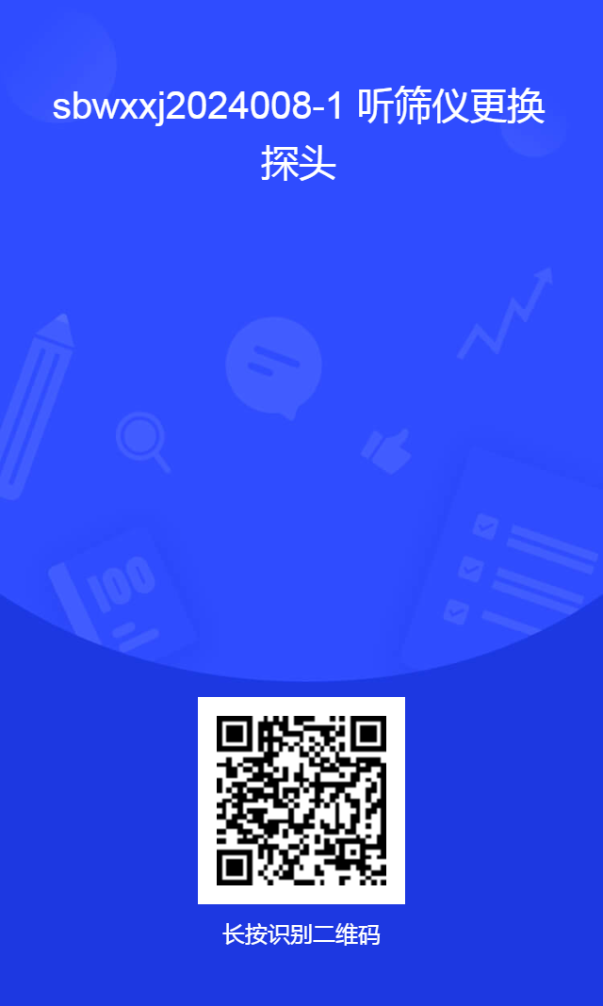

**二、**

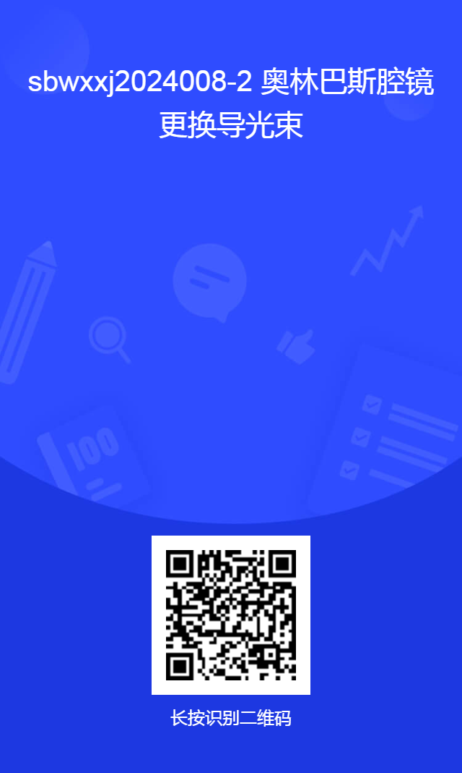

**三、**

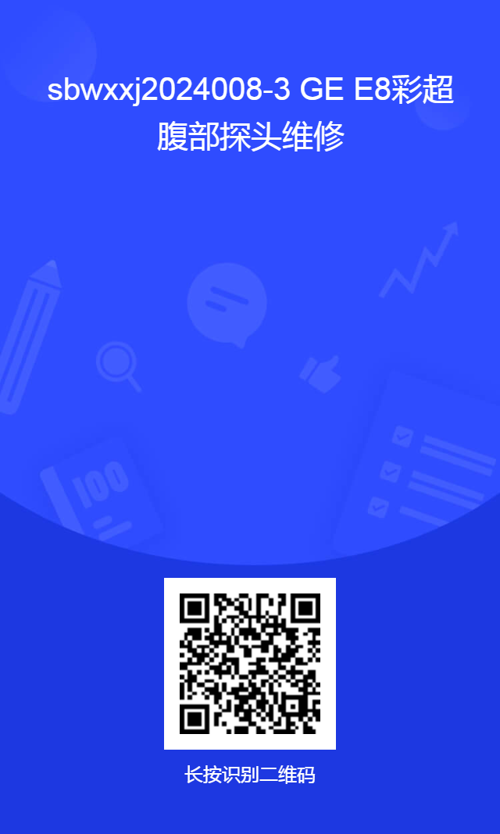

**四、**

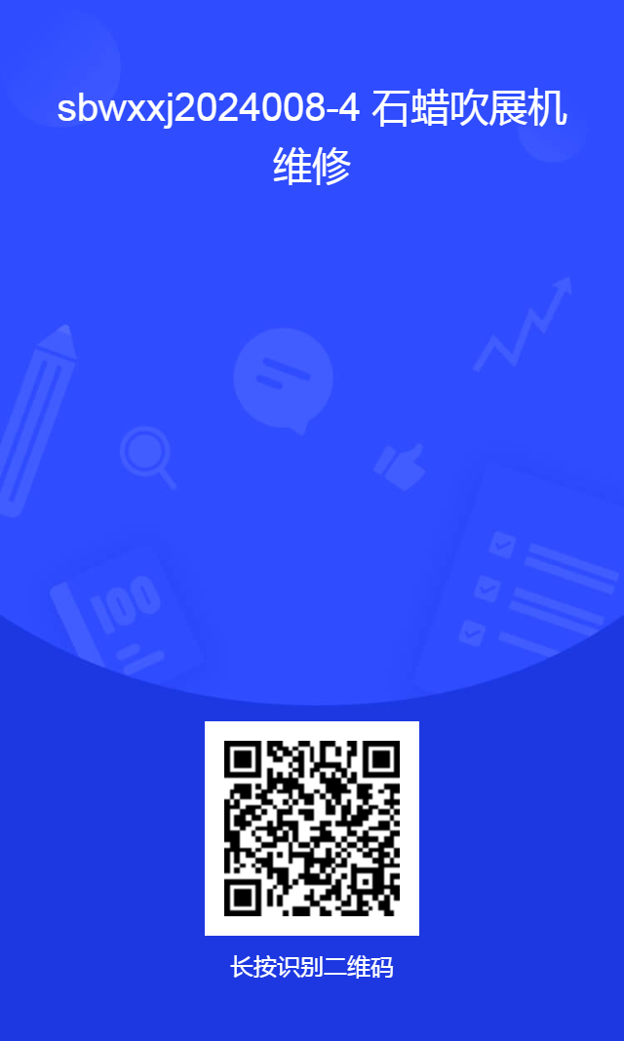

**五、**

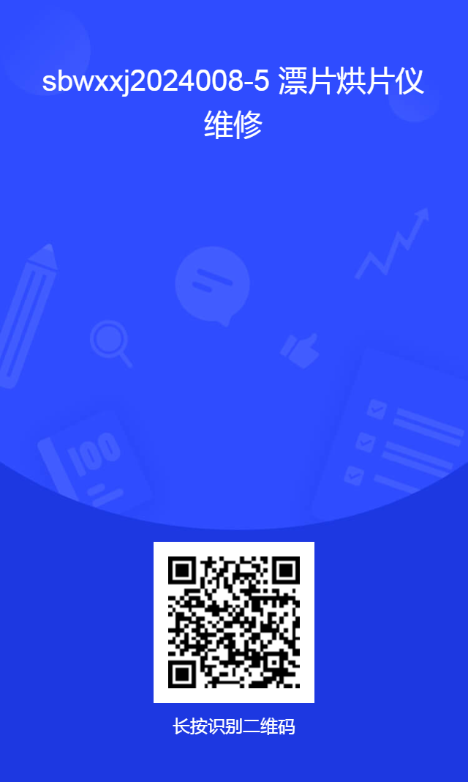

**附件二：承诺书**

**承 诺 书**

致天津市中心妇产科医院：

兹承诺我司 提供的资料全部属实，不存在篡改伪造情况，如有任何虚假信息，我司承担全部法律责任及因此产生的经济损失。

承诺人：（盖章）

日期：